保護者の皆様へ

**ＧＩＧＡスク－ル端末の持ち帰りに関するご家庭へのお願い**

白黒の写真に文字の書かれた紙

川口市立戸塚南小学校

●児童生徒のＧＩＧＡスク－ル端末（以下「端末」という。）の持ち帰りに関して、ご家庭にお願いしたいことについて以下に記載しましたので、ご理解とご協力をお願いいたします。



『端末の貸し出しに関する』保護者の皆様へのお願い

●端末は、川口市教育委員会より児童生徒一人一人に貸し出したものです。**小・中学校の卒業時に、学校へ返却していただきます。**

●児童生徒一人一人に貸し出された端末は、学校や家庭で、**学習のツール（道具）として卒業まで使用します。**児童生徒が大切に使えるように、ご家庭でも適宜ご指導をお願いいたします。

●**アカウントやパスワードは自分で管理します。（他人に教えたりしてはいけません。）**

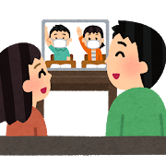

『ご家庭でのWi-Fi使用に関する』保護者の皆様へのお願い

●学校からの持ち帰りの指示があったときに、家庭に端末を持ち帰り、家庭学習等で使用することになります。

●持ち帰った端末を使って家庭学習をするためには、**ご家庭にインターネット（Wi-Fi）環境が必要**となります。なお、通信料の負担については、ご家庭でお願いいたします。

●現在、**Wi-Fi環境が「ある」ご家庭**については、児童生徒が持ち帰る端末を**ご家庭のWi-Fiルーター等に接続し、使用**していただきますようご協力をお願いいたします。なお、通信量に制限のある契約をされているご家庭については、必要に応じて契約の見直し等のご検討をお願いいたします。

●現在、**Wi-Fi環境が「ない」ご家庭**については、**学校にご相談ください。**

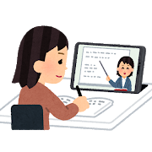

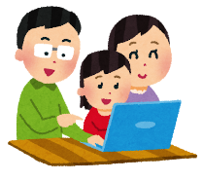

●児童生徒が持ち帰る端末については、**『児童生徒本人が、学習のみに使用する』**ものとしますので、ご承知おきください。

●セキュリティシステムが稼働していますが、**学習にふさわしくないサイト（暴力・違法薬物・ギャンブル・ポルノ等）を利用することがないようにご家庭でも確認をお願いいたします。**

●学校でも指導はしていますが、**個人情報の保護や人権侵害、著作権、情報モラルについては、適宜ご家庭でもご指導をお願いいたします。**

●低学年の児童については、機器・アプリケーションの操作に、保護者の皆様の支援が必要な場面もあるかと思われます。**わかる範囲でご協力をお願いいたします。**

●端末は専用のケースに入れて持ち帰ります。精密機械ですので、**不注意による破損等ができるだけないよう、**ご家庭でもご指導をお願いいたします。

『持ち帰る端末の取扱いに関する』保護者の皆様へのお願い

ご不明な点等ございましたら、戸塚南小学校までお問い合わせください。